Необходимая вещь для каждого автовладельца – набор автомобилиста
Безопасность на дороге важна для каждого водителя, особенно в холодное время года. Поэтому, обеспечить ее должен каждый владелец авто, обеспечив транспортное средство всем необходимым – поменяв резину, пройдя полную диагностику систем и замену жидкостей с летнего на зимний вариант. Однако, аварийные ситуации и другие происшествия иногда бывает сложно предотвратить, поэтому в данной ситуации незаменимым помощником будет специальный набор автомобилиста.

Что представляет собой данный набор?
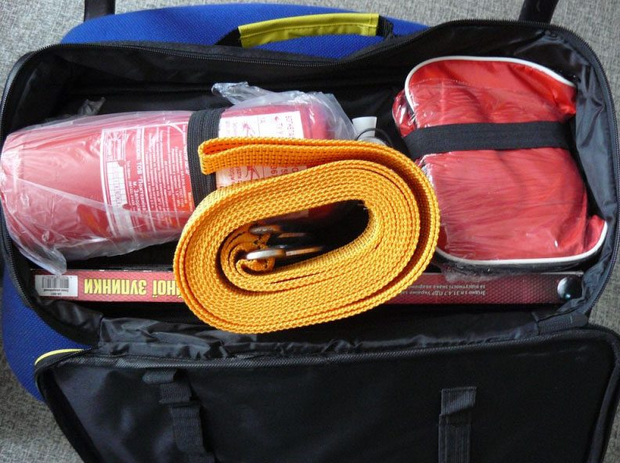
В комплектацию подобного набора входит много разных автомобильных аксессуаров и устройств, которые помогут оказать первую помощь или помочь в неприятной ситуации на дороге своему авто или другим транспортным средствам, попавшим в такую ситуацию на дороге. Кроме того, важно учитывать, что наличие подобного набора обязательно в каждой машине, об этом говорится в правилах дорожного движения. Нарушение этого пункта сопровождается предупреждениями и штрафами, в случае, если обнаружиться отсутствие важных автоаксессуаров, из которых состоит данный комплект.
В основной состав набора входит:
- огнетушитель;
- аптечка;
- знак аварийной остановки;
- буксировочный трос.
Все элементы, кроме последнего, являются необходимыми атрибутами в каждом автомобиле. Их наличие способствует обеспечению уверенности и большей безопасности во время поездки в любое время года.

Разновидности и особенности комплектации наборов
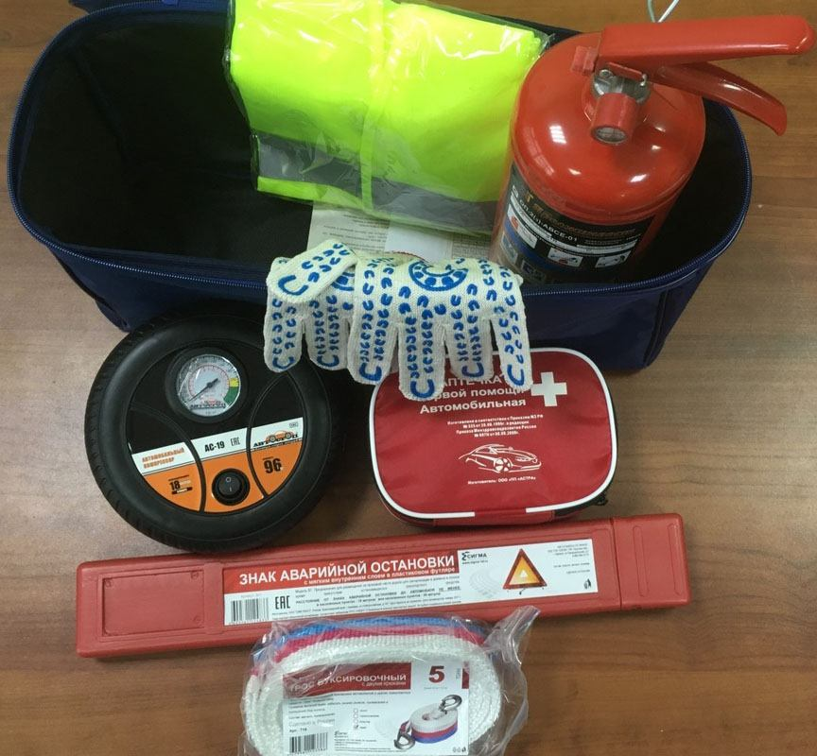
Различают несколько возможных комплектаций, отличающихся по объему и, соответственно, по стоимости.
1. В состав первого, основного, набора входит знак о возникновении аварии, трос буксировочный, аптечка и огнетушитель.
2. Во второй, кроме указанных выше аксессуаров, входят перчатки и жилет с отражающими свет элементами.
3. Третий набор состоит из элементов второго набора, которые дополняются некоторыми функциональными устройствами: компрессор, герметик, стартовые провода.
Состав первого комплекта является обязательным, поскольку каждый из указанных элементов может пригодиться в дороге. Дополнительные элементы второго и третьего набора считаются также не менее необходимыми, так как могут помочь в решении важных проблем, например:
- перчатки – в проведении незначительного ремонта или осмотра авто, помогут не запачкаться;
- стартовые провода – при разряде АКБ поможет завести авто на дороге;
- компрессор – для накачивания шин, проверки уровня давления в них.
Дополнительно владелец автомобиля может доукомплектовать свой набор, подобрав необходимые именно ему элементы. Это может быть домкрат, стопор под колеса, канистра, влажные салфетки или вода для мытья рук и других потребностей, прочие автомобильные принадлежности.

Чем дополняют набор автомобилиста зимой?
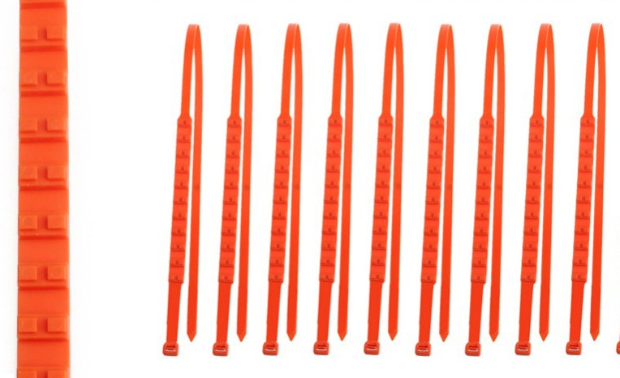
В зимнее время особенно важно иметь в багажнике данный комплект для автомобиля, поскольку дороги зимой более небезопасны: постоянные снегопады, гололед и грязь, которая возникает во время таяния снега. Поэтому, купить набор автомобилиста, если он отсутствует в авто, крайне необходимо. В этом случае стандартную комплектацию часто дополняют такими аксессуарами:
1. цепи противоскольжения (браслеты или ремни);
2. лопата для откидывания снега;
3. щетка для очистки стекла от снега, со скребком;
4. специальная жидкость для омывателя стекол.
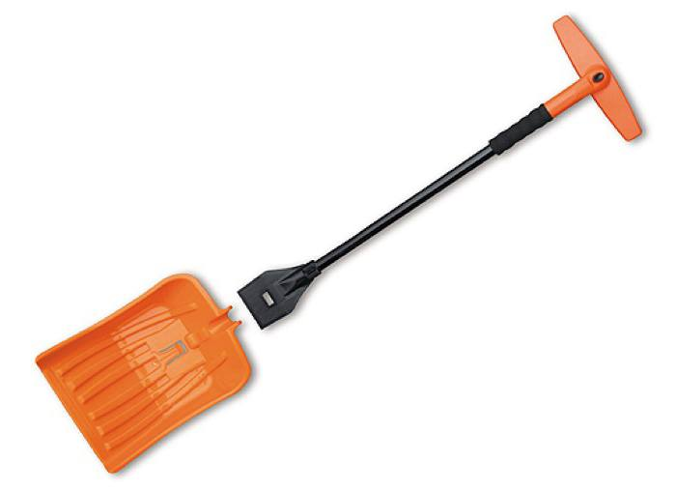
В зимнее время обязательным элементом подобного набора также является буксировочный трос, с помощью которого можно помочь вытянуть авто из сугроба или оказать помощь в другой подобной ситуации.
Не менее необходимым веществом для владельцев транспортных средств, работающих на дизеле, будет дизельный антигель. Он нужен для предотвращения кристаллизации парафина во время залива топлива на заправке, что, вследствие, может превратить авто в недвижимый объект. Эта присадка-антигель поможет разредить парафин в фильтре и не волноваться о последующем времени поездки.
Таким образом, необходимость покупки набора для автомобилиста более чем очевидна. Его наличие обеспечивает безопасность и уверенность на дороге в любое время года. И, подобрав оптимальный вариант, можно полностью укомплектовать свое транспортное средство.
Посетив наш сайт, каждый сможет подобрать необходимый набор автомобилиста с учетом личных предпочтений, выбрав универсальный или специальный вариант. Также в других разделах каталога можно подобрать дополнительные элементы для возможности доукомплектации выбранного набора для обеспечения большей безопасности в зимнее время. Купить наборы автомобилиста в Одессе, Харькове и Киеве можно на 130.com.ua с доставкой по Украине.

